**** for English see below ***

Liebe Mitglieder, liebe Regionalbeauftragte, liebe Unimog-Freunde,

nachdem der März so sonnig war wie selten zuvor, kam im April der Winter noch einmal zurück. Dennoch wird es Zeit, das eigene Fahrzeug wieder für die kommende Saison auf Hochglanz zu bringen. Dieses Jahr finden viele Veranstaltungen statt, die Sie mit Ihrem Unimog oder MB-trac besuchen können. Wir freuen uns sehr darüber, ein wenig zur Normalität zurückkehren zu können und in bis jetzt in der Lage sind, alle geplanten Veranstaltungen in gewohnter Weise durchzuführen. Der Terminplan ist bereits gut gefüllt.

**MITGLIEDERVERWALTUNG**

Beitragseinzug

Am 1. März 2022 wurde der Jahresbeitrag eingezogen.

Mitgliederstand

Unser Verein zählt derzeit 7.775 Mitglieder; die höchste vergebene Mitgliedsnummer ist die 11.660.

**NEUIGKEITEN AUS DEN REGIONALGRUPPEN**

In diesem Jahr muss in einigen Regionalgruppen neu gewählt werden, was bedeutet, dass sich unsere Regionalbeauftragten sowie Stellvertreter für weitere zwei Jahre zur Wahl stellen können. Da seit der Pandemie die Stammtische und Wahlen oft abgesagt werden mussten, stehen nun einige Regionalgruppen in den Startlöchern für die Neuwahlen.

Glan-Nahe-Hunsrück

Ein Bild, das Mann, Person, Wand, Brille enthält.

Bisher war Franz-Jürgen Heimer als Stellvertreter tätig. Dieses Amt legte er nieder. Er möchte in Zukunft weiterhin als Unterstützung (sozusagen als dritter Mann) zur Verfügung stehen. Als Nachfolger wurde Wolfgang Misamer gewählt. Bisher war er sein Stellvertreter und ist also schon bestens eingearbeitet.

Wolfgang Misamer

*Foto: Jürgen Gerbig*

Österreich-Ost

Auch in unserem Nachbarland gibt es Neuerung. Der bisherige Stellvertreter Stefan Hechtl stellte sich nicht mehr zur Wahl. Sein Nachfolger ist nun Matthias Hirsch.

Bayrisch-Schaben

Ein Bild, das Person, Wand enthält.

In der Regionalgruppe Bayrisch-Schwaben vertrat jahrelang Sven Hornung den Verein als Regionalbeauftragter. Sein Stellvertreter Klaus Scherer wird nun in seine Fußstapfen treten. Als neue Stellvertreterin konnte Klaus sein Ehefrau Gerti Roth-Scherer überzeugen. Wir freuen uns über die weibliche Unterstützung und dass das Virus Unimog innerhalb der Familie übertragen wurde.

Gerti Roth-Scherer

*Foto: Klaus Scherer*

Wir bedanken uns bei allen ehemaligen Funktionsträgern für Ihr Engagement. Ebenso freuen wir uns auf die zukünftige Zusammenarbeit mit den Neuen.

**NEUIGKEITEN AUS DER GESCHÄFTSSTELLE**

Unsere 450-Euro-Kraft Sara Wörner wird als Bürokraft vorerst nicht mehr zur Verfügung stehen. Die Arbeiten im Lager sowie für den Clubshop sind abgearbeitet. Inzwischen wurde ein neues Rechnungsprogramm angeschafft, welches die Erstellung der Clubshop Rechnung vereinfacht. Bei dieser Umstellung war Sara tatkräftig beteiligt. Auch gibt es inzwischen ein gut sortiertes und aufgeräumtes Lager mitsamt aktueller Inventarliste, was ebenfalls Saras Unterstützung zu verdanken ist. Bei wiederkehrender „Not am Mann/bzw. der Frau“ werden wir sicherlich wieder auf Ihre Hilfe zurückgreifen. Wir bedanken uns für das Engagement und Ihren Einsatz.

Sprechzeiten

Die telefonischen Sprechzeiten der Geschäftsstelle haben sich geändert. Sie erreichen Beatrice Ehrlich immer montags, mittwochs und freitags von 10-12 Uhr sowie nach Vereinbarung. Frau Ehrlich ist auch zusätzlich außerhalb dieser Zeiten in den meisten Fällen erreichbar.

**Infos von der Vorstandschaft**

Kassenprüfung

Ein Bild, das Person, drinnen, Decke, Raum enthält.

Die Kasse stimmt! In den Räumen der Geschäftsstelle fand die jährliche Kassenprüfung statt. Das erste Mal durften wir die neu gewählten Kassenprüfer Hubert Jehnes und Michel Dicke hier empfangen. Es konnte eine einwandfreie Kassenprüfung festgestellt werden. Wir danken den beiden für Ihr Kommen und ihren Einsatz. Details zum Kassenstand erhalten Sie in ausführlicher Form bei unserer Mitgliederversammlung am 14.05.2022.

*Foto: Beatrice Ehrlich*

**BESUCHTE VERANSTALTUNGEN**

Die Messen in Essen und Kassel fanden unter Corona-Bedingungen statt. Ein kleiner Stand auf der Technorama in Kassel wurde durch Harald Siegert und seinem Team betreut. Mit zwei Fahrzeugen wurde bei der Techno Classica in Essen der Club großflächig präsentiert. Das Orga-Team um John von Dijk, Rainer Hildebrandt, Angelika Grieb-Erhardt und Klaus Lukas waren erfreut über die vielen Besucher und Interessenten. Auch das Unimog-Museum war mit auf dem Stand integriert. Nach Zeiten der Pandemie war dies die erste große Veranstaltung für Gäste und Aussteller. Natürlich war der Andrang nicht so hoch wie vor der Corona-Zeit, doch es war natürlich auch wichtig, endlich wieder Präsenz zeigen zu können. Wir bedanken uns bei beiden Teams, dem Standpersonal, den Helfern hinter den Kulissen sowie den Mitgliedern, die Ihr Fahrzeug als Exponat zur Verfügung gestellt hatten.

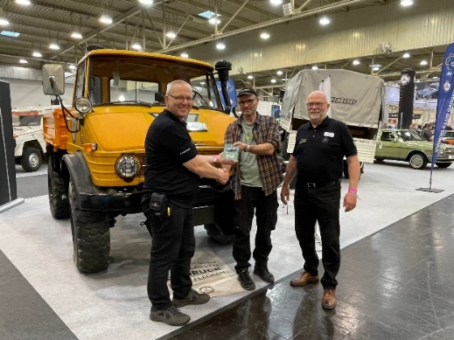

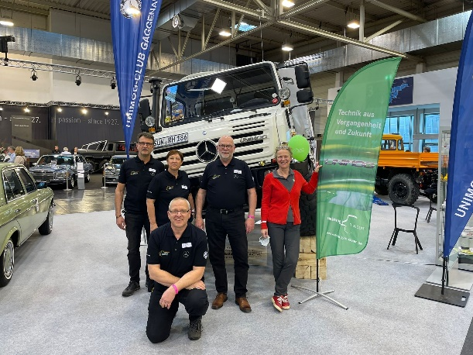

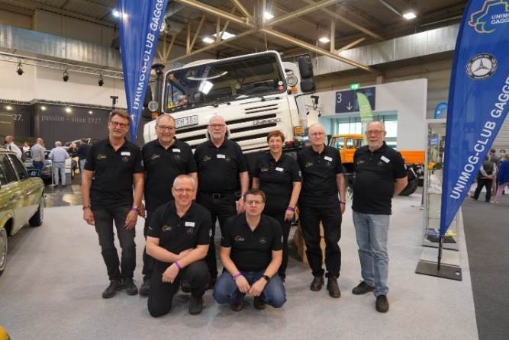

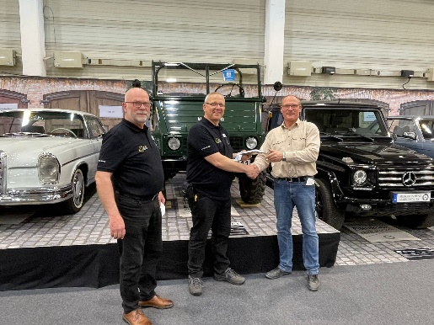

*Fotos: Klaus Lukas*

**BEVORSTEHENDE VERANSTALTUNGEN**

Messe Stuttgart

Die nächste große Veranstaltung ist die Messe in Stuttgart. Vom 21. – 24.04.2022 findet hier die Retro Classics statt. Zum wiederholten Male zieht Werner Vögele derzeit im Hintergrund schon alle Fäden, um diese Veranstaltung zu organisieren. Der UCG und das Unimog-Museum sind mitsamt Team und Exponaten am Start. Besuchen Sie uns!

Messe Friedrichhafen

Zum ersten Mal möchten wir unseren Verein bei der MOTORWORLD Classics Bodensee präsentieren. Wir sind gespannt, was uns und das Unimog-Museum am „Schwäbischen Meer“ erwartet.

Regionalbeauftragten-Tagung

Im Normalfall treffen sich unsere Funktionsträger zwei Mal pro Jahr, außer die Welt erlebt eine Pandemie. Dann finden diese Veranstaltungen gar nicht oder virtuell statt. Wir kehren ein Stück zurück zur Normalität und freuen uns, alle Ehrenamtlichen am 13.05.2022 zur Frühjahrstagung zu treffen. Hier ist Zeit und Platz zum Austausch untereinander, sowie mit der Vorstandschaft.

Teilemarkt

Anbei erhalten Sie alle Infos sowie das Anmeldeformular, falls Sie selbst Ihre Ersatzteile zum Kauf anbieten möchten. Anmeldungen sind ab und bis zum 30.04.2022 sofort möglich.

[Anmeldeformular für den diesjährigen Teilemarkt des Unimog-Club Gaggenau am 14. Mai 2022 – Unimog-Club Gaggenau e. V. (unimog-club-gaggenau.de)](https://unimog-club-gaggenau.de/2022/04/04/anmeldeformular-fuer-den-diesjaehrigen-teilemarkt-des-unimog-club-gaggenau/)

Hier alle wichtigen Daten zusammengefasst:

Termin: Samstag, 14.05.2022

Ort: Motoballplatz MSC Puma, Eichetstraße 39, 76456 Kuppenheim

Uhrzeiten: ab 6:00 Uhr Aufbau durch den UCG

ab 7:00 Uhr Aufbau Verkäufer

ab 8:00 Uhr Zugang für Käufer / Bewirtung durch den MS Puma

ab 12 Uhr Abbau Verkäufer

ab 13 Uhr Ende der Bewirtung

Mitgliederversammlung

Wie immer können Sie den Teilemarkt mit der am Nachmittag stattfindenden Mitgliederversammlung verbinden. Die Tagesordnung finden Sie im aktuellen Heft’l sowie auf der Homepage. Sicherlich interessant wird der Beitrag von Prof. Koch sein. Das Thema lautet „Technologieoptionen für den Antrieb der Zukunft. Hat der thermodynamische Motor wirklich ausgedient?“ Ebenso bietet Stefan Schwaab eine Führung über die Baustelle an. Wir sind gespannt, wie sich die Baumaßnahmen bis dahin entwickeln. Vielleicht kann alles schon in der neuen Halle stattfinden. Wir werden uns überraschen lassen.

Hier alle wichtigen Daten zusammengefasst:

Termin: Samstag, 14.05.2022

Ort: Unimog-Museum Gaggenau

Beginn: 14:00 Uhr

Hinweis: Bitte bringen Sie Ihre Club-Card mit

Jahrestreffen UC Niederlande

Der Unimog-Club Niederlande veranstaltet sein Jahrestreffen dieses Jahr vom 10.-12.06. in Nijnsel. Genaue Infos finden Sie auf der Homepage des Unimog-Club Niederlande

10 Jahre UC Italia

Unsere italienischen Freunde haben allen Grund zum Feiern. Der Unimog-Club Italia besteht seit 10 Jahren. Dies wird vom 1. bis 3. Juli 2022 nach italienischer Art natürlich gefeiert ala „dolce vita“. Der Ort der Veranstaltung (Cervinia) liegt direkt an der Grenze zwischen Schweiz und Italien. Das Matterhorn ist dort von der italienischen Seite aus zu bewundern. Sobald uns Details und Infos vorliegen, sind diese auf der Homepage des UCI zu finden.

Unimog-Treffen Speikboden

Dieses und nächstes Jahr wird nochmal geübt, übernächstes Jahr geht’s dann richtig los. Die Rede ist von Speikboden. Das seit einigen Jahren stattfindende Treffen rund um die Bergbahn Speikboden soll im Jahr 2024 der Austragungsort unseres Jahrestreffens sein. Dieses Jahr findet die Veranstaltung vom 17.-19.06.2022 statt. Das Programm steht bereits fest und Anmeldungen sind auch bereits möglich:

<https://www.skiworldahrntal.it/de/highlights-sommer/events/unimog-speikboden>

**JAHRESTREFFEN**

Ein Bild, das Text, grün enthält.

Das im Jahr 2020 geplante Jahrestreffen in (Bahrenfleth) Schleswig-Holstein fiel leider der Pandemie zum Opfer. Doch aufgeschoben ist nicht aufgehoben. Deshalb freuen wir uns, dass es dieses Jahr nun alles wie vorher angedacht stattfinden kann. Die Anmeldung ist ab dem 15.06.2022 möglich. Details und das Anmeldeformular werden im Juni-Heft’l veröffentlicht.

**UNIMOG-MUSEUM**

Internationaler Museumstag

Am Sonntag, dem 15. Mai lädt das Museum alle Unimog-Begeisterte im Rahmen des internationalen Museumstag zum kostenlosen Besuch ein. Es gibt zudem offene Führungen und sofern möglich inklusive einem exklusiven Einblick in den Erweiterungsbau.

Baustellen-Update

Seit dieser Woche wird die Wand zwischen Alt- und Neubau abgerissen. Die Fassade ist weitgehend fertiggestellt, die Dachisolierung ebenso. Im Trockenbau werden derzeit die Innenwände für den Sanitärbereich und den Veranstaltungsraum erstellt. Auch der Elektriker und der Sanitärinstallateur beginnen zeitnah mit ihrer Arbeit.

Ein Bild, das Gebäude, drinnen, Decke, Boden enthält.
Ein Bild, das draußen, Himmel, Boden, Gebäude enthält.

*Fotos: Stefan Schwaab, Annemarie Gühmann*

**CLUB-SHOP**

Sonderhefte

Ein Bild, das Text, Gras, LKW, draußen enthält.

Spezial U 406

Das Unimog Spezial Heft‘l über den U 406 hat eine neue (inzwischen dritte) Auflage erhalten. Inhaltlich wurde nichts geändert. Das Sonderheft kostet 15,00 Euro zzgl. Versandkosten und ist in unserem Shop erhältlich.

Ein Bild, das Text, Gras, Raum enthält.

Sonderaktion im Monat April und Mai

Das Heft‘l 100, eine Sonderausgabe anlässlich des 25. Vereinsjubiläums, wird ab sofort für 6,00 Euro (zzgl. Versandkosten) verkauft anstelle für 11,00 Euro. Die Chronik des UCG wurde von Hans-Jürgen Wischhof dokumentiert und ist eine Erinnerung für alle UCG-Fans.

**TERMINVORSCHAU 2022**

**(unter Vorbehalt)**

April

21.-24.04.2022 Messe Retro Classics Stuttgart

Mai

06.-08.05.2022 Messe MOTORWORLD Classics Friedrichshafen

13.05.2022 RB-Tagung Gaggenau

14.05.2022 Teilemarkt (morgens) Kuppenheim

Mitgliederversammlung (nachmittags) Gaggenau

Juni

10.-12.06.2022 Jahrestreffen UC Niederlande Nijnsel

17.-19.06.2022 20 Jahre RG Rhein-Main Aufenau

17.-19.06.2022 Unimog-Treffen Speikboden

Juli

01.-03.07.2022 10 Jahre Unimog-Club Italia Cervinia

29.-31.07.2022 Weltenbummlertreffen Gaggenau

August

05.-07.08.2022 Jahrestreffen UVC Meinbrexen

12.-14.08.2022 Schweiz-Rundfahrt Chur

27. - 28.08.2022 Jahrestreffen UCG Bahrenfleth

Herzlichst, Ihr / Euer Vorstand

Dear members, dear regional representatives, dear Unimog friends,

after March was sunnier than ever before, winter returned once again in April. Nevertheless, it's time to get your own vehicle shined up again for the coming season. This year there are many events that you can attend with your Unimog or MB-trac. We are very pleased to be able to return a little to normality and in so far, we are able to carry out all the planned events in the usual way. The schedule is already well filled.

**MEMBER MANAGEMENT**

Collecting Contributions

On 1 March the annual subscription was collected.

Membership status

Our association currently has 7,775 members; the highest membership number assigned is 11,660.

**NEWS FROM THE REGIONAL GROUPS**

This year, new elections have to be held in some regional groups, which means that our regional representatives and deputies can stand for election for another two years. Since the pandemic, the regulars' meetings and elections have often had to be cancelled, so some regional groups are now in the starting blocks for the new elections.

Glan-Nahe-Hunsrück

Ein Bild, das Mann, Person, Wand, Brille enthält.

Until now, Franz-Jürgen Heimer was the deputy. He resigned from this office. In future, he would like to continue to be available as support (as a third man, so to speak). Wolfgang Misamer was elected as his successor. So far he has been his deputy and is therefore already well acquainted with the job.

Wolfgang Misamer

*photo: Jürgen Gerbig*

East Austria

There are also news in our neighbouring country. The previous substitute Stefan Hechtl no longer stood for election. His successor is now Matthias Hirsch.

Bayrisch-Schaben

Ein Bild, das Person, Wand enthält.

For many years, Sven Hornung represented the association as regional representative in the Bavarian-Swabian regional group. His deputy Klaus Scherer will now follow in his footsteps. Klaus was able to convince his wife Gerti Roth-Scherer to become his new deputy. We are happy about the female support and that the Unimog virus has been transmitted within the family.

Gerti Roth-Scherer

*photo: Klaus Scherer*

We would like to thank all former officials for their commitment. We are also looking forward to the future cooperation with the new ones.

**NEWS FROM THE OFFICE**

Our 450 Euro employee Sara Wörner will no longer be available as office worker for the time being. The work in the warehouse and for the club shop has been completed. In the meantime, a new invoicing programme has been purchased, which simplifies the creation of the club shop invoice. Sara was actively involved in this change. There is now a well sorted and tidy warehouse with an up-to-date inventory list, which is also thanks to Sara's support. If there is a recurring "need for help", we will certainly call on her help again. We thank you for your commitment and dedication.

Consultation hours

The office hours have changed. You can always reach Beatrice Ehrlich on Mondays, Wednesdays and Fridays from 10-12 am and by appointment. Ms Ehrlich is also available outside these hours in most cases.

**NEWS FROM THE BOARD**

Cash Audit

Ein Bild, das Person, drinnen, Decke, Raum enthält.

The cash register is correct! The annual cash audit took place in the office. For the first time we were able to welcome the newly elected auditors Hubert Jehnes and Michel Dicke. A flawless cash audit could be ascertained. We thank both of them for coming and for their commitment. You will receive detailed information on the cash position at our general meeting on 14.05.2022.

*photo: Beatrice Ehrlich*

**VISITED EVENTS**

The fairs in Essen and Kassel took place under Corona conditions. A small stand at the Technorama in Kassel was looked after by Harald Siegert and his team. With two vehicles, the club was presented on a large scale at the Techno Classica in Essen. The organising team of John von Dijk, Rainer Hildebrandt, Angelika Grieb-Erhardt and Klaus Lukas were pleased with the many visitors and interested parties. The Unimog Museum was also integrated into the stand. After times of pandemic, this was the first big event for guests and exhibitors. Of course, the crowds were not as high as before the Corona period, but it was of course also important to finally be able to show a presence again. We would like to thank both teams, the stand staff, the helpers behind the scenes as well as the members who had made their vehicle available as an exhibit.

Ein Bild, das Decke, Person enthält.

Ein Bild, das Text, Gebäude, Person, stehend enthält.

Ein Bild, das Person, drinnen, Decke, Personen enthält.

*Ein Bild, das Auto, Person, stehend enthält.
*

*photos: Klaus Lukas*

**UPCOMING EVENTS**

Fair Stuttgart

The next big event is the trade fair in Stuttgart. Retro Classics will take place here from 21 - 24 April 2022. Once again, Werner Vögele is pulling all the strings in the background to organise this event. The UCG and the Unimog Museum will be there with their team and exhibits. Come and visit us!

Fair Friedrichhafen

For the first time, we would like to present our club at MOTORWORLD Classics Bodensee. We are excited to see what awaits us and the Unimog Museum at the "Swabian Sea".

Regional representatives' meeting

Normally, our officials meet twice a year, unless the world experiences a pandemic. Then these events do not take place at all or virtually. We are returning to normality and are looking forward to meeting all volunteers on 13.05.2022 for the spring meeting. There will be time and space to exchange ideas with each other and with the board.

Spare parts market

Enclosed you will find all information as well as the registration form if you would like to offer your spare parts for sale yourself.

[Anmeldeformular für den diesjährigen Teilemarkt des Unimog-Club Gaggenau am 14. Mai 2022 – Unimog-Club Gaggenau e. V. (unimog-club-gaggenau.de)](https://unimog-club-gaggenau.de/2022/04/04/anmeldeformular-fuer-den-diesjaehrigen-teilemarkt-des-unimog-club-gaggenau/)

Here is a summary of all the important data:

Appointment: Samstag, 14.05.2022

Location: Motoballplatz MSC Puma, Eichetstraße 39, 76456 Kuppenheim

Hours: from 6:00 a.m. Set-up by the UCG

from 7:00 a.m. Vendor set-up

from 8:00 a.m. Access for buyers / hospitality by MS Puma

as of 12 noon Dismantling of vendors

from 1 p.m. End of hospitality

General Meeting

As always, you can combine the Parts Market with the General Meeting taking place in the afternoon. You will find the agenda in the current issue and on the homepage. The contribution by Prof. Koch will certainly be interesting. The topic is "Technology options for the drive of the future. Has the thermodynamic engine really had its day?" Likewise, Stefan Schwaab is offering a guided tour of the construction site. We are curious to see how the construction work will develop by then. Perhaps everything can already take place in the new hall. We will be surprised.

Here is a summary of all the important data:

Appointment: Samstag, 14.05.2022

Location: Unimog-Museum Gaggenau

Start: 14:00 Uhr

Note: Please bring your Club-Card

Annual Meeting Unimog-Club Netherlands

The Unimog Club Netherlands is holding its annual meeting this year from 10-12 June in Nijnsel. You will find detailed information on the homepage of the Unimog Club Netherlands.

10 years Unimog-Club Italia

Our Italian friends have every reason to celebrate. The Unimog Club Italia has been in existence for 10 years. This will be celebrated in Italian style ala "dolce vita" from 1 to 3 July 2022, of course. The location of the event (Cervinia) is directly on the border between Switzerland and Italy. The Matterhorn can be admired there from the Italian side. As soon as we have details and information, they will be available on the UCI homepage.

Unimog-Meeting Speikboden

This year and next year we'll practice again, and the year after next we'll really get going. We are talking about Speikboden. The meeting around the Speikboden mountain railway, which has been taking place for several years, is to be the venue for our annual meeting in 2024. This year the event will take place from 17-19.06.2022. The programme is already fixed and registrations are also already possible:

<https://www.skiworldahrntal.it/de/highlights-sommer/events/unimog-speikboden>

**ANNUAL MEETING**

Ein Bild, das Text, grün enthält.

The annual meeting planned for 2020 in (Bahrenfleth) Schleswig-Holstein unfortunately fell victim to the pandemic. But postponed is not cancelled. We are therefore pleased that everything can now take place this year as previously planned. Registration will be possible from 15.06.2022. Details and the registration form will be published in the June issue.

**UNIMOG-MUSEUM**

International Museum Day

On Sunday, 15 May, the museum invites all Unimog enthusiasts to visit free of charge as part of International Museum Day. There will also be open guided tours and, if possible, including an exclusive insight into the extension.

Construction site update

Since this week, the wall between the old and new buildings has been demolished. The façade is largely finished, as is the roof insulation. The drywall construction is currently building the interior walls for the sanitary area and the function room. The electrician and the plumber are also starting their work soon.

Ein Bild, das Gebäude, drinnen, Decke, Boden enthält.
Ein Bild, das draußen, Himmel, Boden, Gebäude enthält.

*photos: Stefan Schwaab, Annemarie Gühmann*

**CLUB-SHOP**

Sonderhefte

Ein Bild, das Text, Gras, LKW, draußen enthält.

Spezial U 406

The Unimog Spezial Heft'l about the U 406 has received a new (now third) edition. Nothing has been changed in terms of content. The special booklet costs 15.00 Euro plus shipping costs and is available in our shop.

Ein Bild, das Text, Gras, Raum enthält.

The Heft'l 100, a special edition on the occasion of the 25th anniversary of the club, is now on sale for 6.00 Euros (plus postage) instead of 11.00 Euros. The UCG chronicle was documented by Hans-Jürgen Wischhof and is a reminder for all UCG fans.

**EVENT PREVIEW 2022**

**(subject to reservation)**

April

Ein Bild, das Text enthält.
21.-24.04.2022 Fair Retro Classics Stuttgart

May

06.-08.05.2022 Fair MOTORWORLD Classics Friedrichshafen

13.05.2022 Regional Repr. Meeting Gaggenau

14.05.2022 Spare parts markets (morning) Kuppenheim

General meeting (afternoon) Gaggenau

June

10.-12.06.2022 Annual meeting UC Netherlands Nijnsel

17.-19.06.2022 20 years RG Rhein-Main Aufenau

17.-19.06.2022 Unimog-meeting Speikboden

July

01.-03.07.2022 10 years Unimog-Club Italia Cervinia

29.-31.07.2022 Globetrotter meeting Gaggenau

August

05.-07.08.2022 Annual meeting UVC Meinbrexen

12.-14.08.2022 Swiss tour Chur

27. - 28.08.2022 Annual meeting UCG Bahrenfleth

Sincerely, your board